المحاضرة الثامنــــــــــــة
فعــــــــــــــــــل البحــــــــــــــر
( التعريـــــــــــــة السـاحلية )
المقصود بالتعرية الساحلية دراسة كل الظاهرات الجيومورفولوجية التي تنشأ عن الصراع بين مياه البحر ويابس الأرض . وكل شواطئ البحر الحالية ما هى إلا نتاج التطور الذى حدث ومازال يحدث نتيجة لتقدم البحر أو تقهقره عن الأراضى المجاورة له . فيؤدى ارتفاع مستوى سطح البحر أو انخفاض الأرض إلى انغمار أجزاء كبيرة من ظاهرات سطح الأرض . وانغمار الأرض تحت مياه البحر قد يساعد على تكوين سواحل بحرية أهم ما يميز مظهرها الجيومورفولوجى هو تشكيلها بواسطة الخلجان Bays والمضايق البحرية Estuaries
والأقسام الرئيسية من يابس الأرض التي تتأثر بفعل مياه البحر نحتا وإرسابا كما يوضحها الشكل هي :
1 – منطقة الساحل Coastal Zone : وتضم هذه المنطقة يابس الأرض الذى يحده صوب البحر منحدر يعرف بالحافة الساحلية Coastal Cliff .
2 – منطقة الشاطئ Shore Zone : وهذه تنقسم إلى منطقتين أ – الشاطئ الخلفى Back Shore ويوجد عند حضيض الحافة الساحلية حتى أعلى منسوب لمياه البحر أى أن مياه البحر لا تغمره إلا في ظروف استثنائية تؤدى إلى ارتفاع مياه البحر بدرجة تغمر معها هذا الشاطئ الخلفى .
ب – الشاطئ الأمامى Fore Shore وتغمره المياه عند أعلى منسوب لها ( المد ) ويظهر كأرض يابسة عند أدنى منسوب للمياه ( الجزر ) .
3 – منطقة أمام الشاطئ Off- Shore Zone وهذه المنطقة دائما مغمورة بالمياه أمام منطقة الشاطئ وترسب فيها الارسابات البحرية التي تؤدى إلى تكوين الرصيف البحرى المرسب أو المبنى .
( مع ملاحظة أنه ليس ضروريا أن تتمثل هذه الأقسام وخاصة منطقة الشاطئ في كل المناطق البحرية )
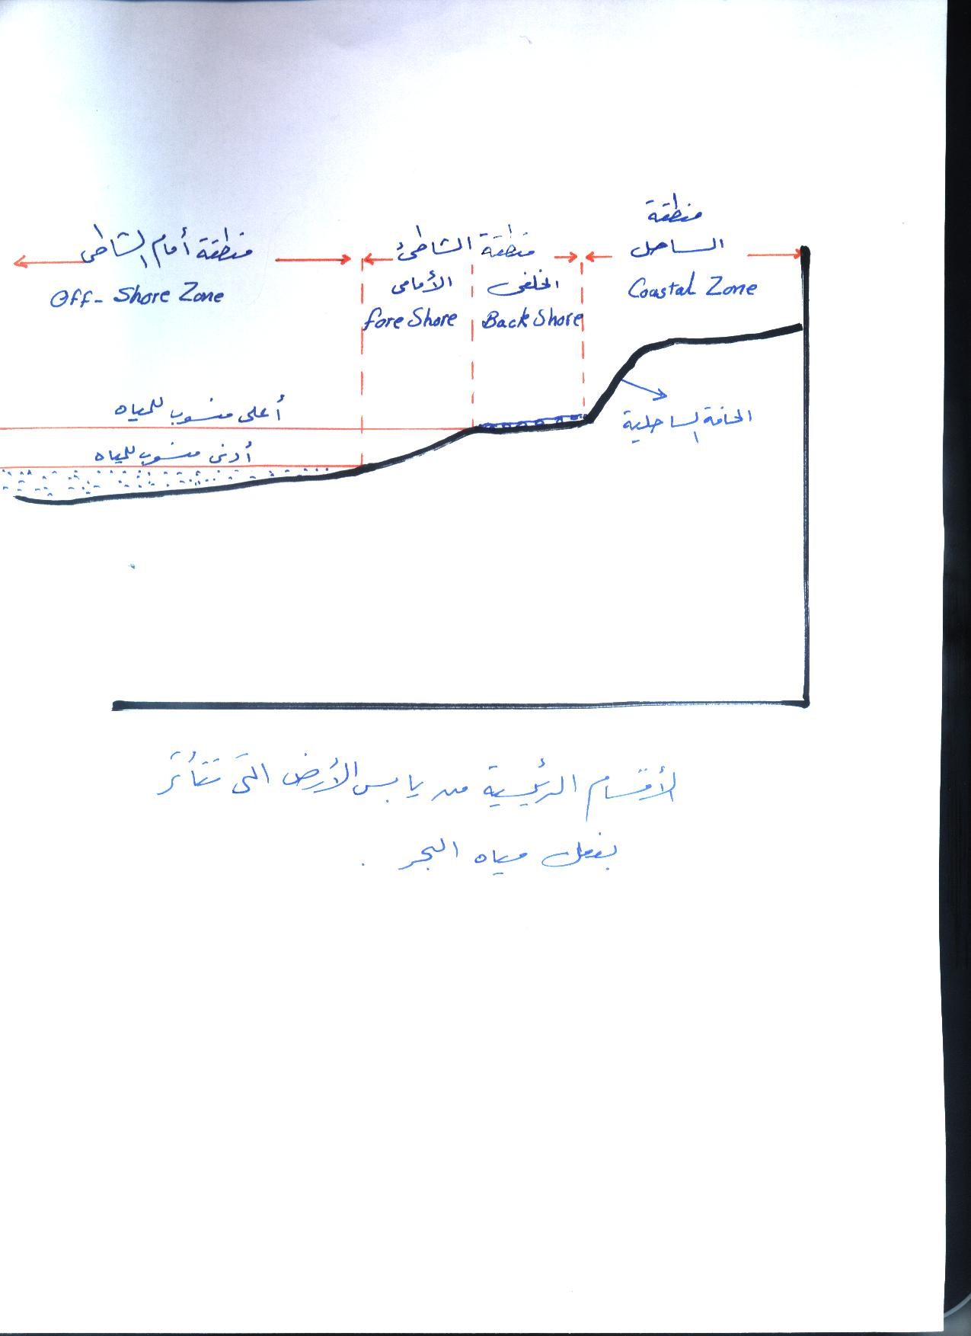

العوامل التي تؤثر في تشكيل الظاهرات الجيومورفولوجية الساحلية :
1 – تأثير فعل كل من المد والجزر والتيارات البحرية والأمواج :
يعتبر المد والجزر ارتفاع وانخفاض وقتي في مستوى سطح البحر وتحدث هذه العملية في بعض البحار مرة كل 12 ساعة و 26 دقيقة .
وتنشأ حركة المد والجزر بسبب قوة جذب القمر والشمس لكوكب الأرض . وعلى الرغم من كبر حجم الشمس وعظم كتلتها بالنسبة للقمر إلا أن قوة جذب الشمس لمياه البحار والمحيطات على كوكب الأرض ضعيفة إذا ما قورنت بقوة جذب القمر لها . ذلك لأن القمر أقرب إلى الأرض من الشمس بكثير ، فتعوض طول هذه المسافة تباين اختلاف الحجم ، حيث تضعف قوة جاذبية الشمس لبعدها النسبى عن الأرض .

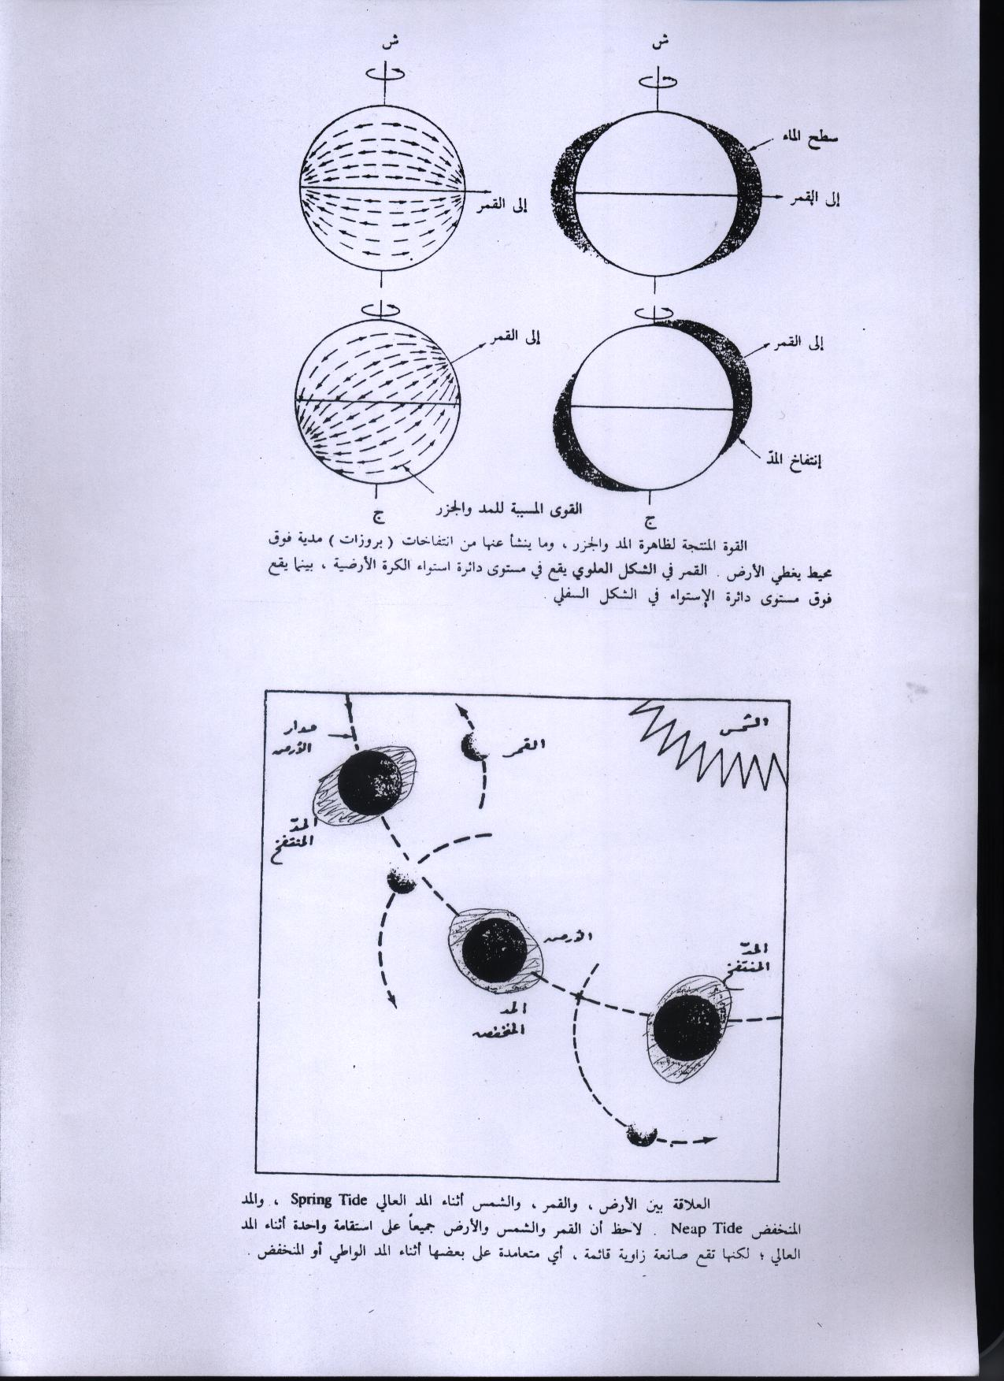

كما قد تتكون في البحار كذلك تيارات تصاعدية تبعا لاختلاف الخصائص الطبيعية للمياه من درجة حرارة وملوحة وكثافة من مكان إلى آخر . وتتوقف هذه الخصائص الطبيعية للمياه تبعا لــ :
أ – مقدار الأشعة الشمسية الساقطة تبعا لاختلاف تعامدها على سطح مياه البحر .
ب – كمية التبخر التي تؤثر في كل من نسبة الملوحة وكثافة المياه .
جـ - مقدار الرواسب وكمية التساقط وذوبان الجليد التي تؤثر في اختلاف نسبة الملوحة في البحار .
أما فعل الأمواج فيرجع في الأساس إلى أثر فعل الرياح التي تهب فوق سطح المياه وبالتالى يتموج سطح البحر بفعل الرياح وترتفع المياه وتزداد سرعة حركتها تبعا لاختلاف سرعة الرياح . ويقصد بارتفاع الموجة طول المسافة الرأسية التي تفصل بين قمة الموجة وقاعها ، أما طول الموجة فيقصد به المسافة الأفقية الممتدة بين قمتين ( أو قاعين ) لموجتين متتاليتين .

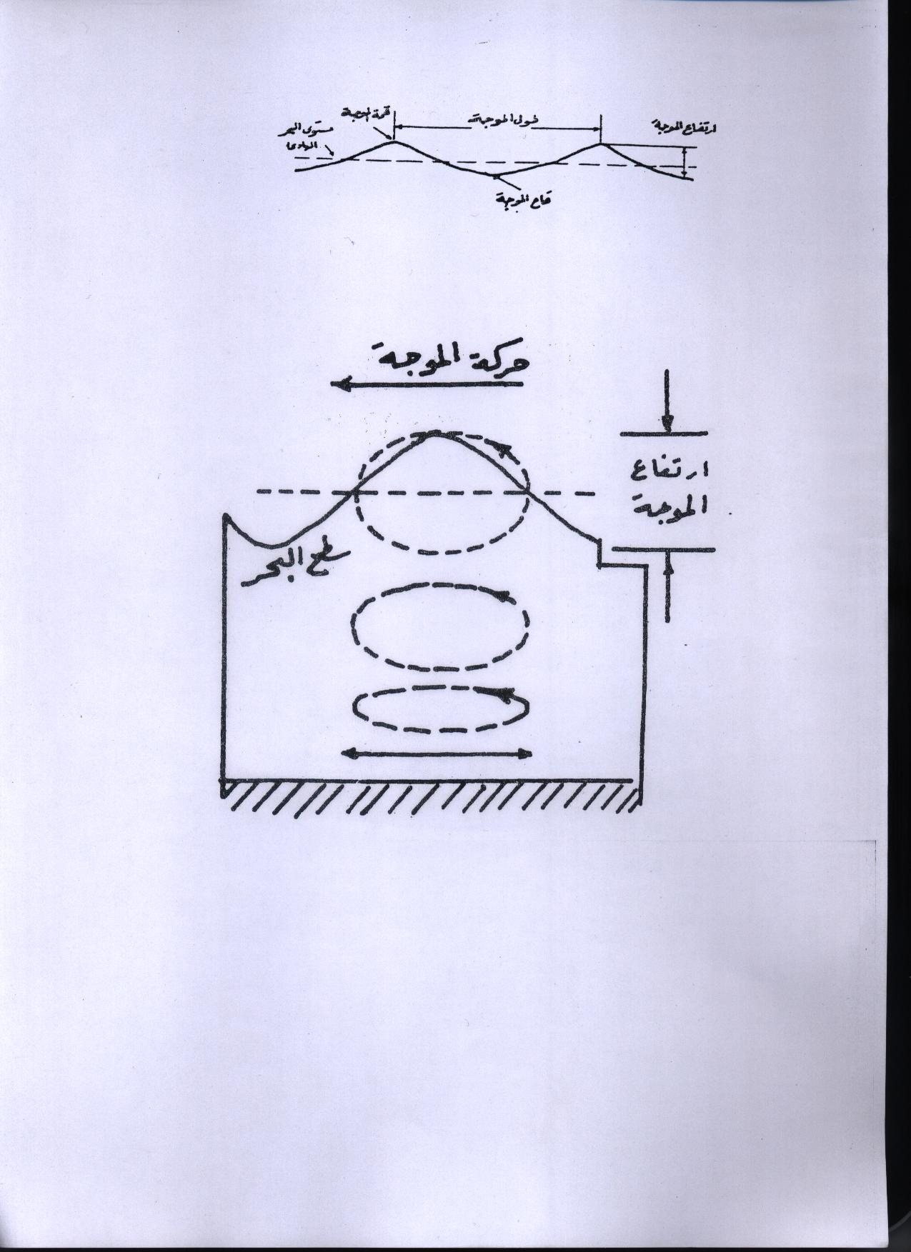

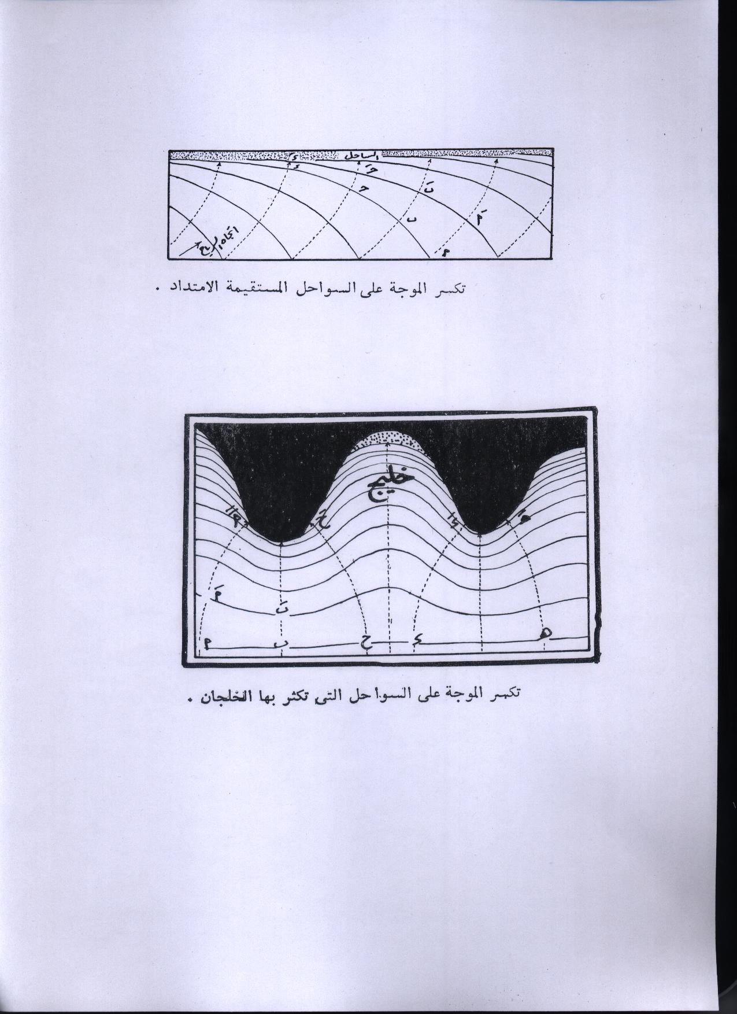

وتتأثر سرعة الأمواج تبعا لاختلاف أعماق المياه التي تكونت فيها فإذا نشأت في مياه بسيطة العمق نسبيا فتأخذ الأمواج الأمامية في التقهقر وبالتالى يقل طول الموجة ، وعلى ذلك فعندما تتقارب الموجة من ساحل ممتد امتدادا عرضيا وتتكسر على خط الساحل ، فإن قمة الموجة تكاد تكون موازية لامتداد الشاطئ .
أما اذا تقاربت الأمواج من ساحل يتميز بالانحناءات تبعا لتشكياه بواسطة الخلجان فإن الأمواج تتقدم بسرعة في الخلجان ذات المياه العميقة بدرجة أعظم من تقدمها في المياه الضحلة .

ثانيا : طبيعة الساحل واختلاف تركيبه الصخري :
لطبيعة السواحل واختلاف نشأتها وأشكالها و تركيبها الصخري أثرا كبيرا في تحديد نوع عوامل التعرية المختلفة ومدى فعلها وتنظيم عملها،هذا بالإضافة إلى العلاقة بين اتجاه خط الساحل نفسه Orientation of the Coast وكيفية تكسر الامواج عليه .
ويعتبر عامل اختلاف التركيب الصخري Lithological Variation من أهم هذه العوامل جميعا في تشكيل المظهر الجيومورفولوجى العام لخط الساحل . فإذا كانت الجروف البحرية التي تشرف على خط الساحل تتألف من طبقات صخرية صلبة متعاقبة فوق طبقات صخرية لينة ، وأن هذه الصخور تمزقت وتشققت بفعل الفوالق والشقوق الكثيفة Heavily Cracked and Jointed فتتآكل الصخور اللينة بسرعة بفعل تكسر الأمواج وتلاطمها وسرعان ما تنزلق الكتل الصخرية أو تنهار وتتساقط من أعالي الجروف البحرية لتقدم إلى البحر رواسب قارية جديدة تتجمع فوق أرضية قاعة . ويعظم فعل التعرية وتتآكل الجروف البحرية بسرعة إذا كانت المادة اللاحمة لصخور هذه الجروف ضعيفة التماسك.

المحاضرة التاسعة
التعرية البحرية وأثرها في تشكيل الظاهرات الجيومورفولوجية الساحلية
يقوم البحر بتعرية صخور الشاطئ بعدة وسائل مختلفة أهمها :
الفعل الهيدرولوجى : هو تأثير فعل المياه في صخور الشاطئ ، فعندما تصطدم المياه بقوة في صخور الشاطئ فإنها تعمل على خلق مناطق ضعف جيولوجية في الصخر،ومن ثم يتفتت الصخر .
ب – فعل الأمواج والتيارات البحرية وحركة المياه : فمع حدوث الأمواج العالية خاصة مع العواصف القوية يتفتت الصخر ، كذلك الحال يؤثر كل من التيارات البحرية والمد والجزر في إضعاف الصخر جيولوجيا .
جـ - عامل الجر : تنقل المواد التي تندفع من اليابس وصخور الشاطئ على داخل البحر ، وأثناء نقل هذه المواد فإنها تتدحرج فوق أرضية القاع ومن ثم تعمل على تآكل هذا القاع خصوصا في المناطق القريبة من خط الساحل .
د – التجوية الكيميائية : قد تتكون الجروف البحرية من صخور جيرية، حيث تعمل المياه على تنشيط التجوية الكيميائية في الصخور وتتحلل موادها ومعادنها تدريجيا .
أثر فعل البحر كعامل من عوامل التعرية والظاهرات الجيومورفولوجية المرتبطة بالساحل :
1 – الجروف البحرية :
تكون الجروف البحرية تبعا لاختلاف التركيب الصخرى خاصة في المناطق التي تتألف من صخور صلبة متعاقبة فوق صخور قليلة الصلابة ، حيث تقاوم الصخور الصلبة فعل التعرية بدرجة أكبر لذا تبدو على شكل جروف بحرية عالية شديدة الانحدار . وقد تتكون الجروف البحرية تبعا لانخفاض مستوى سطح البحر و تراجع خلفيا عن أرض اليابس لذا تتكون الشواطئ القديمة ، أو قد تتكون هذه الجروف تبعا لحدوث حركات رفع تدريجية في اليابس المجاور للساحل حيث ترتفع الأرض نسبيا وبتآكل الصخور اللينة السفلى تبدو الصخور العليا على شكل حوائط صخرية عالية .
وأهم ما يميز هذه الجروف أنها تبدو موازية لخط الساحل ، وإذا كانت حديثة العمر فإنها تظل على شكل حوائط صخرية شديدة الانحدار.
ويؤثر البحر في تشكيل المظهرالجيومورفولوجى العام للجروف البحرية خاصة إذا كانت تتركب من صخور رخوة لينة أو من صخور صلبة متعاقبة فوق صخور لينة ، حيث تعمل الأمواج بما تسببه من ضغط شديد فوق أسطح الصخور على تآكلها وإضعافها جيولوجيا ، كما تعمل الأمواج على اكتشاف مناطق الضعف الجيولوجية في الجدران والجروف الصخرية البحرية ، ثم توسيع فتحات الشقوق والفواصل بها ، وخلق فجوات جانبية فيها وقد تتكون فيها بعض الكهوف البحرية ، وعندما تتآكل الصخور اللينة السفلى أو تتسع الفجوات الجانبية فيها تبعا لاتساع الشقوق ، يختل توازن الطبقة الصخرية العليا وتتعرض لعملية السقوط والانزلاق الأرضى .

2 – الفجوات الجانبية والأقواس والمسلات البحرية :
تتشكل الجروف والحوائط البحرية التي تتآلف من صخور رخوة لينة بظاهرات جيومورفولوجية متباينة بفعل نحت الامواج في صخورها فإذا كانت هذه الجروف تتركب من طبقات صلبة متعاقبة فوق أخرى لينة،تعمل الامواج على نحت الصخور السفلي اللينة وتكتشف مناطق الضعف الجيولوجى فيها والتى تتمثل في فتحات الشقوق والفوالق وأسطح الصدوع بمرور الزمن تتسع هذه الفتحات وتكون كهوفا بحرية أو فجوات في جوانب هذه الجروف .
وقد تعمل الأمواج على استمرار تآكل الصخور اللينة ، ومن ثم يختل توازن الصخور العليا الصلبة وتتعرض لعمليات السقوط والانزلاق ، وينجم عن ذلك أن تتسع الفجوات الجانبية ويعظم حجمها وتعرف في هذه الحالة باسم الفجوات الهوائية .
وإذا تصادف وأن تكونت فجوتان متجاورتان في اتجاهين متضادين ، فقد تعمل الأمواج على التحامهما ببعضهما وتتكون فتحات ضيقة في الصخور اللينة ، سرعان ما تتسع تبعا لتآكل الصخور وتبدو على شكل أقواس بحرية Sea Bridge .
وإذا اختل توازن اسقف الكهف البحرى وانهارت صخوره ، تنفصل ألسنة الجروف الصخرية لتكون مسلات بحرية . وقد تتعرض هذه المسلات هي الأخرى لفعل الأمواج من جديد خاصة إذا كان فيها مناطق ضعف جيولوجى ، وبذلك تنقسم المسلات البحرية وتتفتت أو قد تتآكل قاعدتها وتنهار المسلة وتسقط أمام فعل الأمواج .

